"На лесной опушке".
Развлечения для средней группы.
Цель: Формировать умение прыгать на двух ногах. Упражнять детей в ходьбе в прямом направлении, перешагивать через предметные ориентиры, обогащать опыт детей при выполнении общеразвивающих и основных движений; Развивать умение ориентироваться в пространстве. Помочь вызвать эмоциональный отклик на игровое занятие и желание участвовать в нём.
Материал и оборудование: Теремок, цветы, бабочки на проволоке, тонкий канат, маленький стульчик, "камушки", ёлочки, грибочки, корзинка,
мягкие игрушки (персонажи сказки теремок).
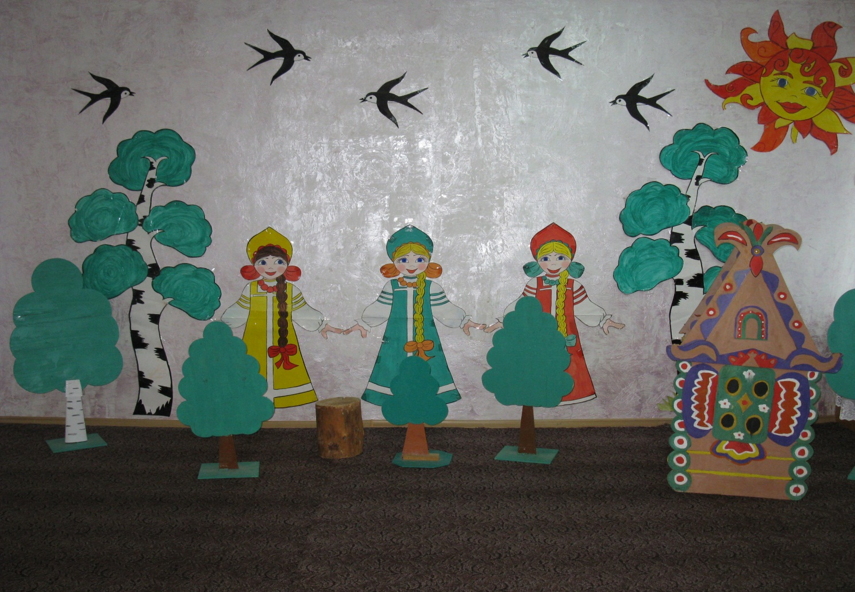
Ход развлечения:
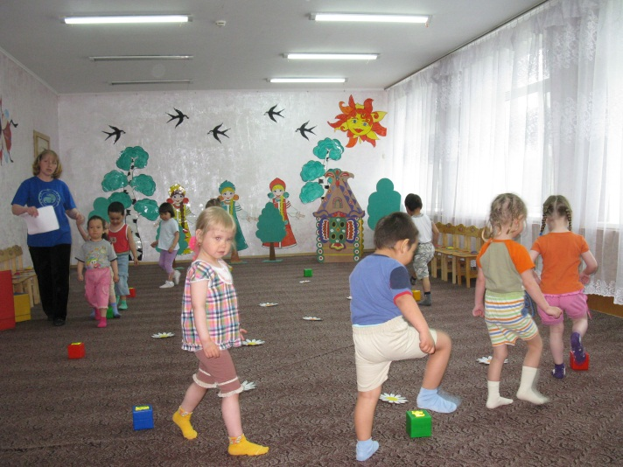
Дети под музыкальное сопровождение заходят в зал.
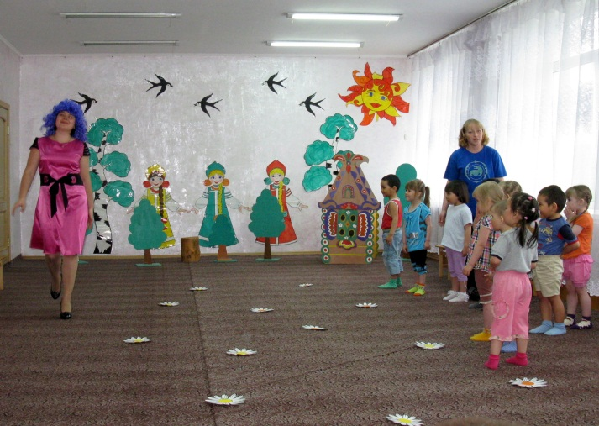
Воспитатель: Ребята, я приглашаю вас погулять в лесу, по красивой полянке. Пойдёмте по дорожке. Перешагивайте через "камушки" (если кто-то из детей не идёт, воспитатель зовёт их по имени).
Под музыку выходит кукла Катя.
Катя:
На пенечке я сидела,
И на вас, на всех глядела!
Ах, как быстро вы шагали!
Не споткнулись, не упали!
А хотите со мной погулять?
Мы пришли на большую полянку.
Посмотрите как здесь красиво – цветы растут, пчелы летают.
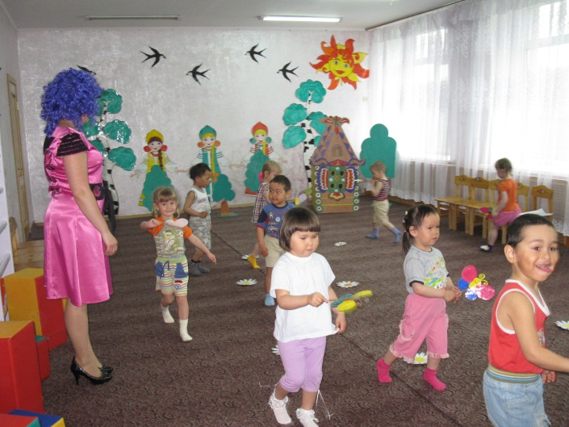
Проводится игра: «Бабочки и цветы». Дети летают с бабочками, пока звучит музыка, по ее окончанию – сажают их на цветы.

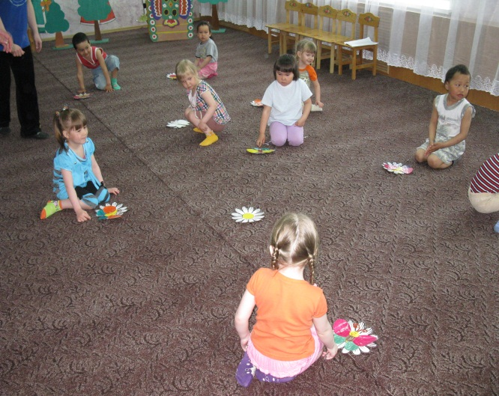

Катя: посмотрите, что за домик стоит посреди полянки? Это теремок.
Давайте узнаем, кто в теремочке живет?
Воспитатель рассказывает сказку, а Катя показывает движения. Дети, рассыпавшись горошком по залу, выполняют движения.
«Стоит в поле теремок, он не низок, не высок».
И.п. – о.с. поднять руки вверх, вернуться в и.п. (5-6раз)
«Он не узок, не широк».
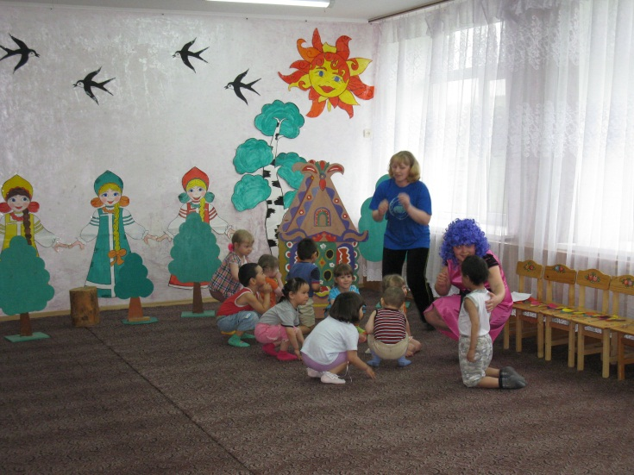
И.п. – о.с. Вытянуть руки перед собой, широко развести их в стороны, снова вытянуть руки перед собой. (6-8раз).
«Веселились жучки рядом»
И.п. – лежа на спине. Хаотичные взмахи руками и ногами.
«Осмотрели всю поляну»
И.п – лежа на животе. Вытянуть руки, прогнуть спину. ( 4-5 раз)
«Увидали мышка серая бежит. Забежала в теремок и закрылась на замок». Бег по кругу.
«И лягушка прискакала, в теремочек постучала: тук-тук-тук».
И.п. – присесть, руки касаются пола. Прыжки по кругу.
«Зайка серый, быстроног, по мосточку прыг да скок: ой, пустите в теремок!»
Дети выстраиваются в колонну и по очереди проходят по канату приставным шагом. В одну сторону: пятки на канате – носки на полу, в другую сторону: носки на канате – пятки на полу.
«От лисицы я бежал, очень сильно я устал. Через речку перепрыгнул, в гости к вам теперь попал»
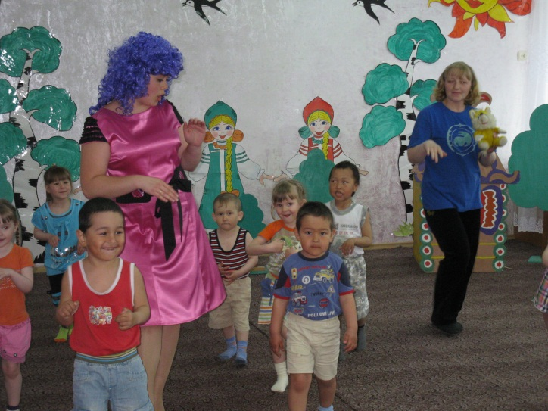
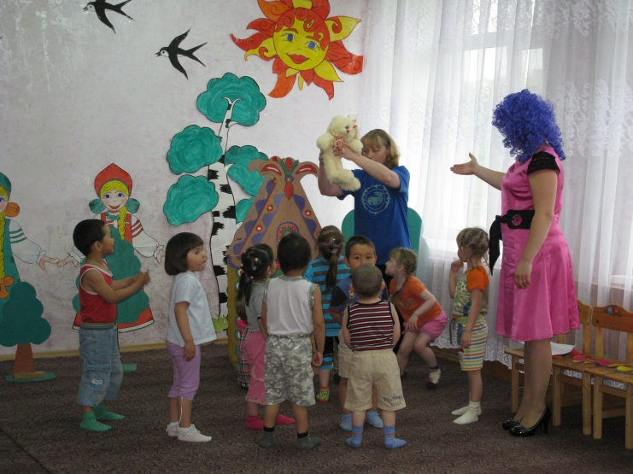
Дети выстраиваются в колонну и по очереди перепрыгивают через свой канат.
«Мишка мимо проходил и на терем наступил. Звери Машеньку журили, но потом его простили. Построили новый терем и стали вместе играть».
Катя: ну, как вам сказка? Понравилась?
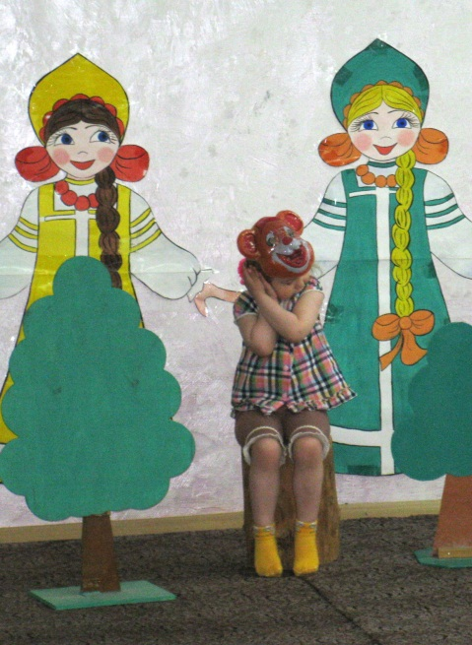
Давайте поиграем в игру: «У медведя во бору»
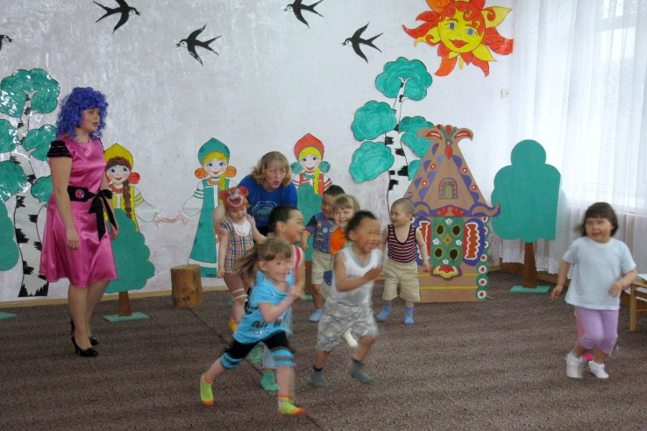

Воспитатель:
Вместе с Катей в лес пришли,
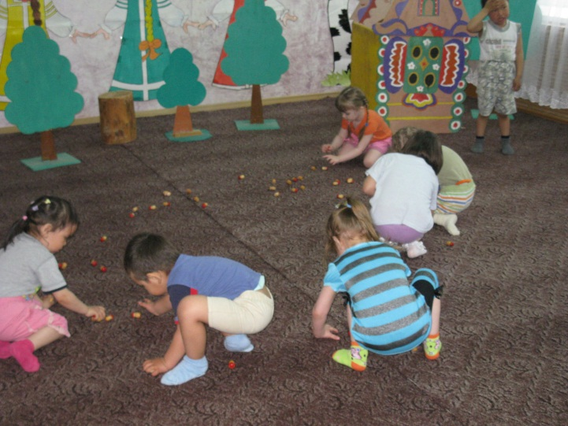
В лесу ёлочки росли.
А под ними-то грибы!
Надо все грибы сорвать
Да в корзиночку собрать.
(Дети собирают грибы по одному в корзинку, которая стоит на другой стороне полянки).
Во время сбора грибов, воспитатель приговаривает:
Детки шел-шел-шел,
Белый гриб нашел.
Раз - грибок,
Два - грибок,
Три - грибок,
Положили их в кузовок.
Катя: Какие молодцы! Сколько грибов собрали! Устали? А вы знаете, как разговаривает лес? Послушаем звуки леса!
Дети опускаются на ковер. Включается фонограмма.
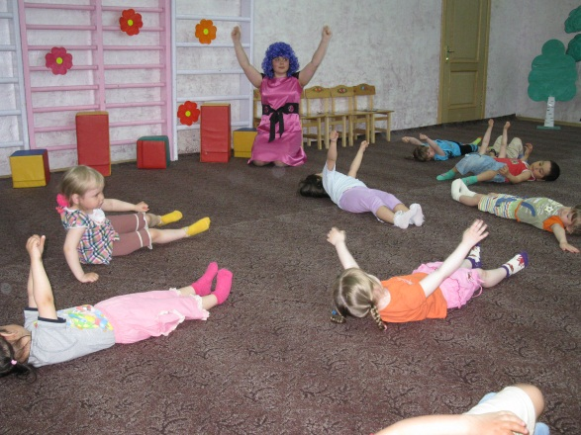
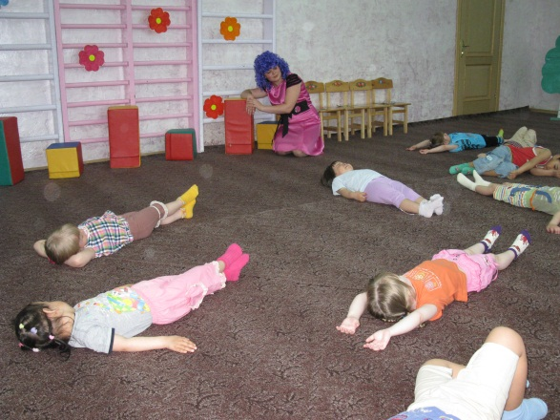

Танец: Дети танцуют с куклой и воспитателем.
Воспитатель: Все мы дружно наигрались, и домой идти собрались!
Под музыку дети выходит из зала.

